LWC

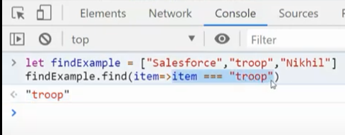

Spread operator

